**«Роль родителей в развитии речи детей»**

Воспитание правильной и чистой речи у ребенка — одна из важных задач в общей системе работы по обучению родному языку.

Чем богаче и правильнее речь ребенка, тем легче ему высказывать свои мысли, тем шире его возможности познать действительность, полноценнее будущие взаимоотношения с детьми и взрослыми, его поведение, а, следовательно, и его личность в целом. И наоборот, неясная речь ребенка весьма затруднит его взаимоотношения с людьми и нередко накладывает тяжелый отпечаток на его характер.

В 5-6 лет дети, имеющие недостатки речи, болезненно ощущают их, становятся застенчивыми, замкнутыми, а некоторые и раздражительными. У таких детей можно наблюдать проявление агрессии по отношению к сверстникам, а иногда и к взрослым.

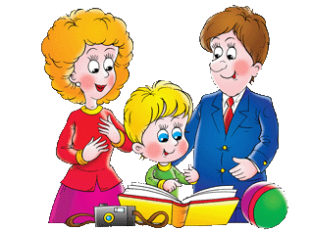В семье ребенка понимают с полуслова, и он не испытывает особых неудобств, если речь его несовершенна. Постепенно расширяется круг связей ребенка с окружающим миром, и очень важно, чтобы его понимали и сверстники, и взрослые. Поэтому, чем раньше вы научите ребенка говорить правильно, тем свободнее он будет чувствовать себя в коллективе.

Особую значимость вопрос о чистоте речи приобретает с приходом ребенка в школу. В школе недостатки речи могут вызвать неуспеваемость ученика.

На что же следует обращать внимание в организации домашних занятий? Как правильно помочь ребенку? Что зависит от вас, родителей? Все эти вопросы мы будем освещать на различных мероприятиях: индивидуальных консультациях, практикумах. Поэтому, если речевое развитие ребенка вам не безразлично, есть вопросы к логопеду - принимайте участие в предложенных мероприятиях.